2015年1月5日值周瞭望台（上周五的课）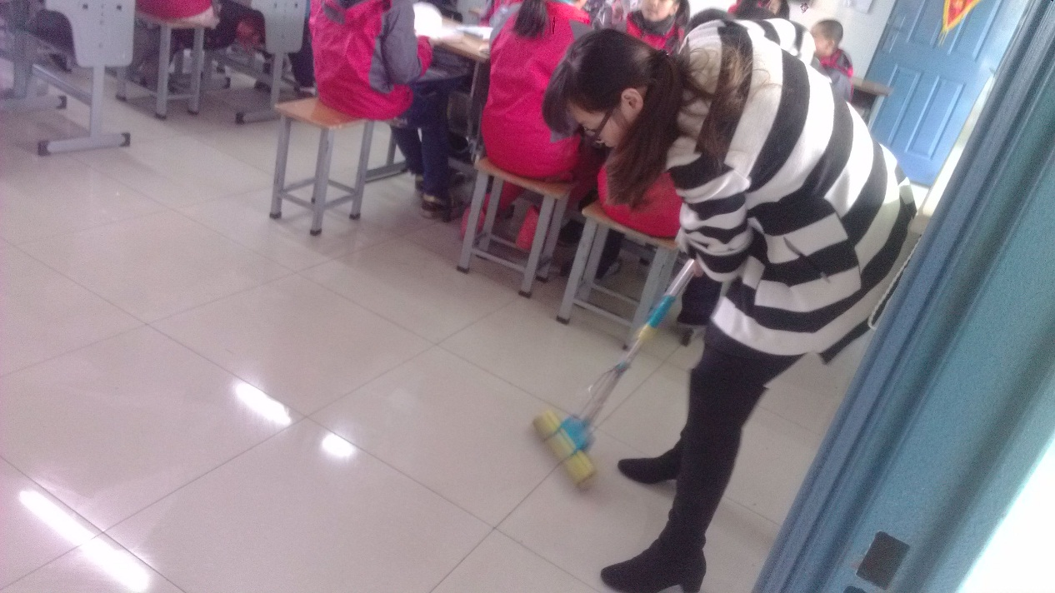
陈小燕老师到班早，自己动手搞卫生，工作认真负责。

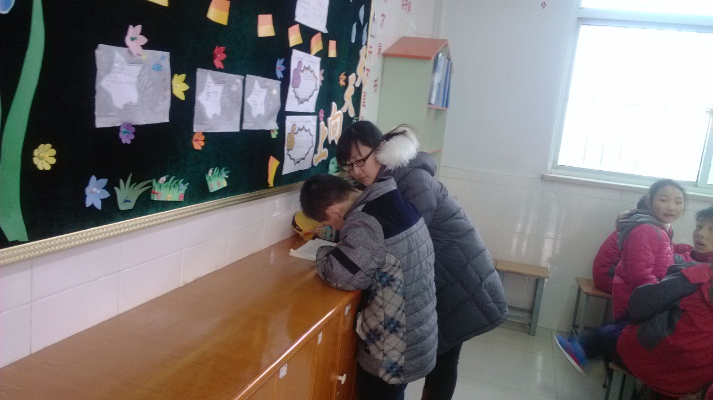
李丽华老师个别辅导，学生认真完成作业，点赞！
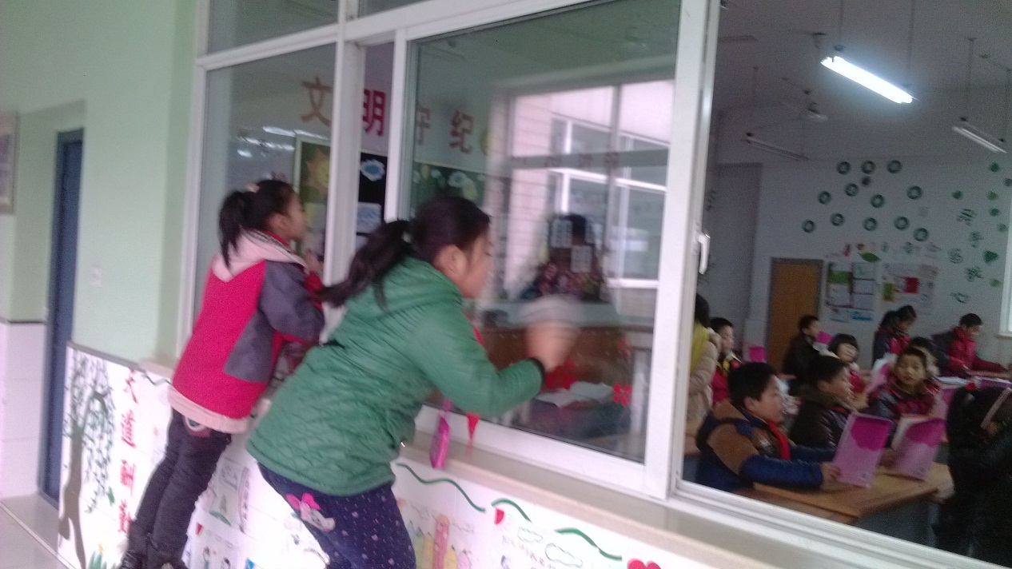
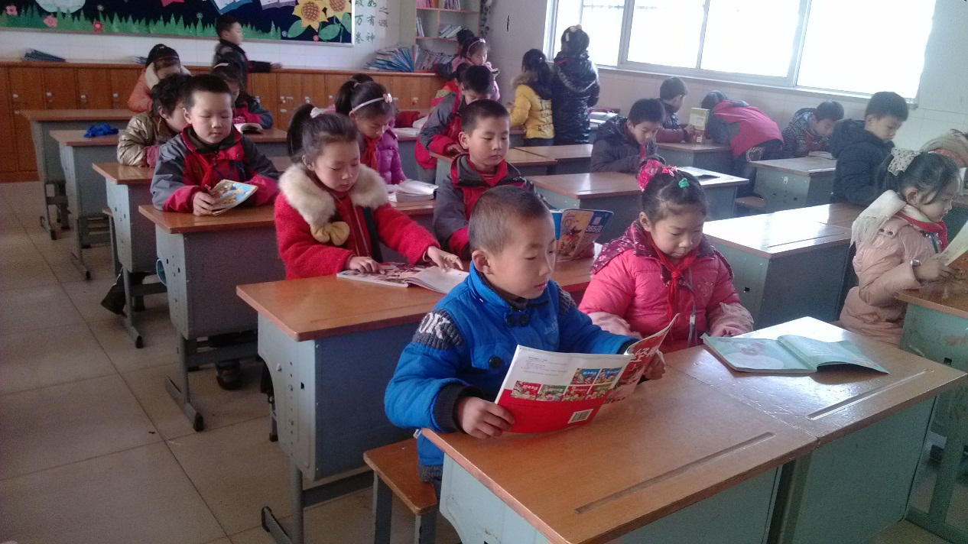
学生早晨到校好后，能做好卫生工作，玻璃擦得一尘不染。
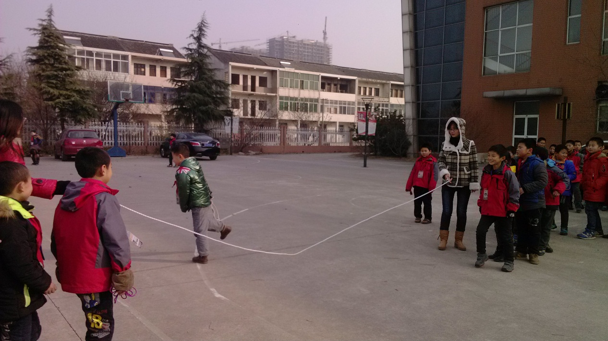
徐英老师在大课间，与学生一起活动，为学生跳长绳摇绳。
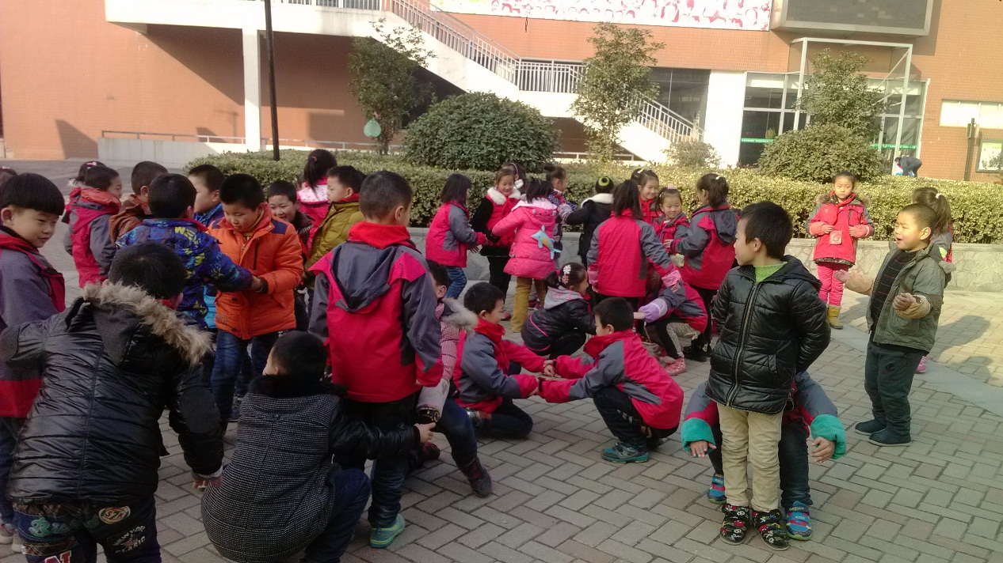
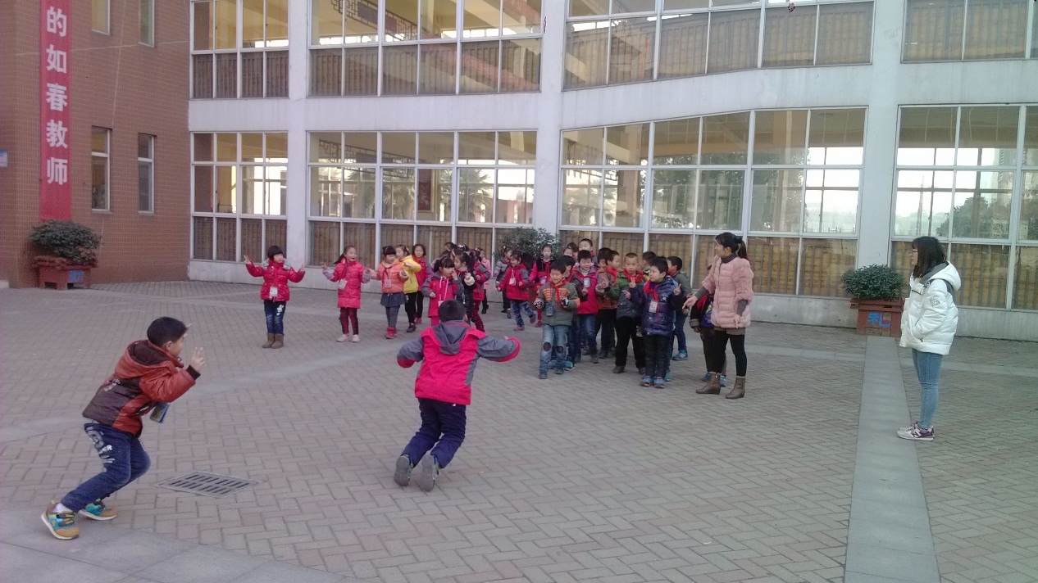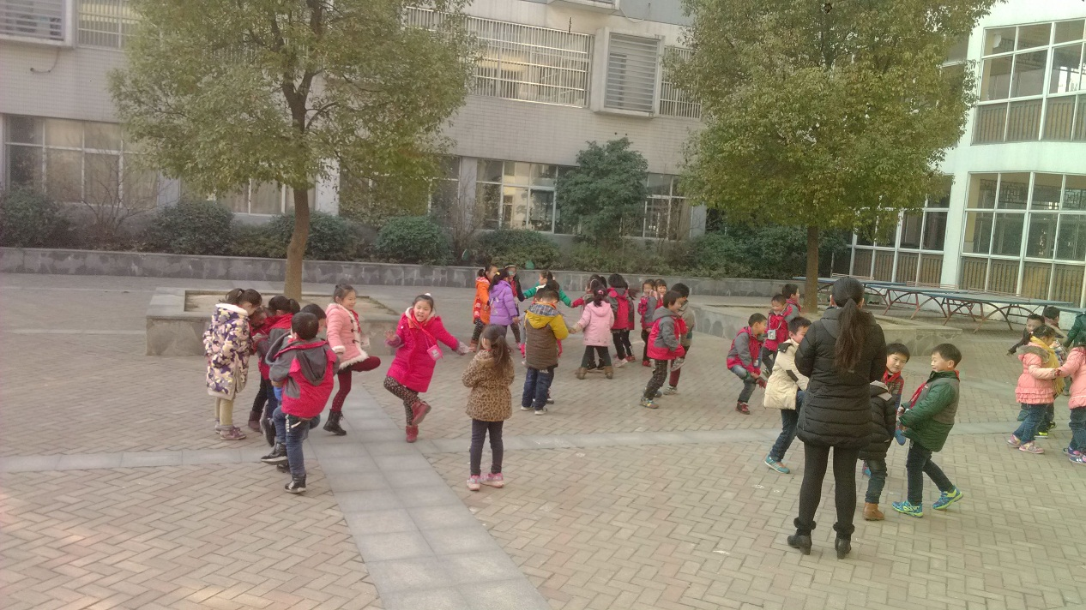
王桂玲、倪元芬、徐慧、张璐、韩丽琴老师组织学生玩游戏。

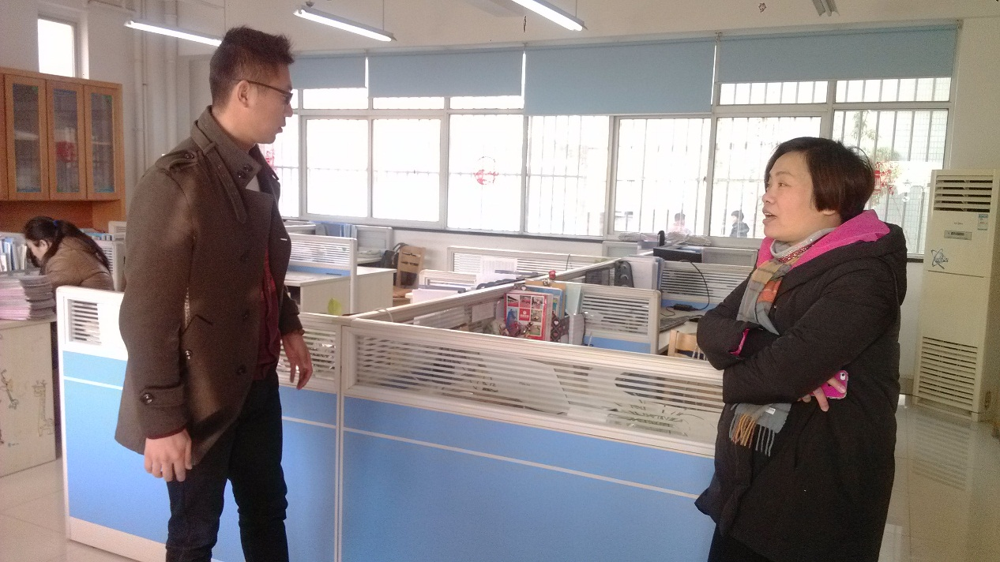
徐校长召集唐校长、体育老师商讨校园足球活动。

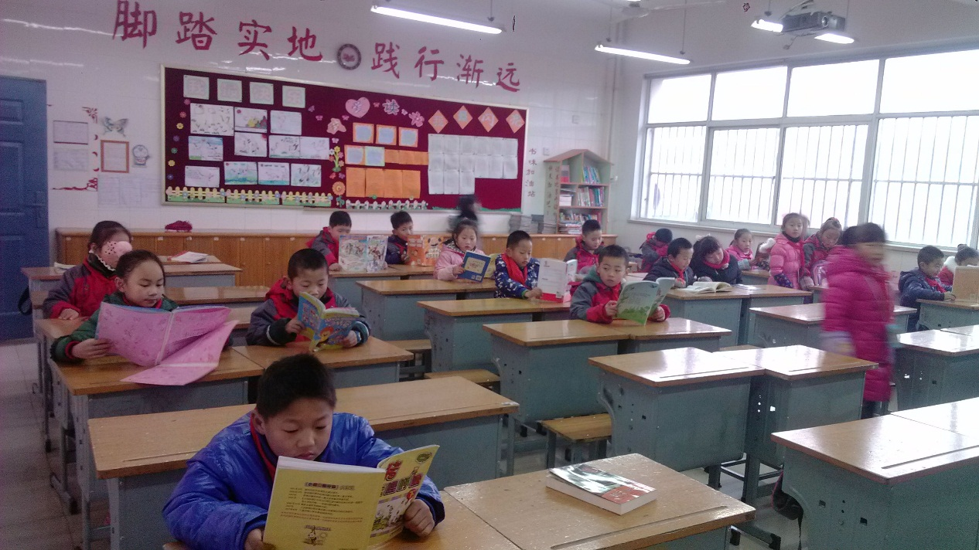
中午学生在班级能安静地读书，不需要他人监督，能选择自己喜欢的书进行默读。
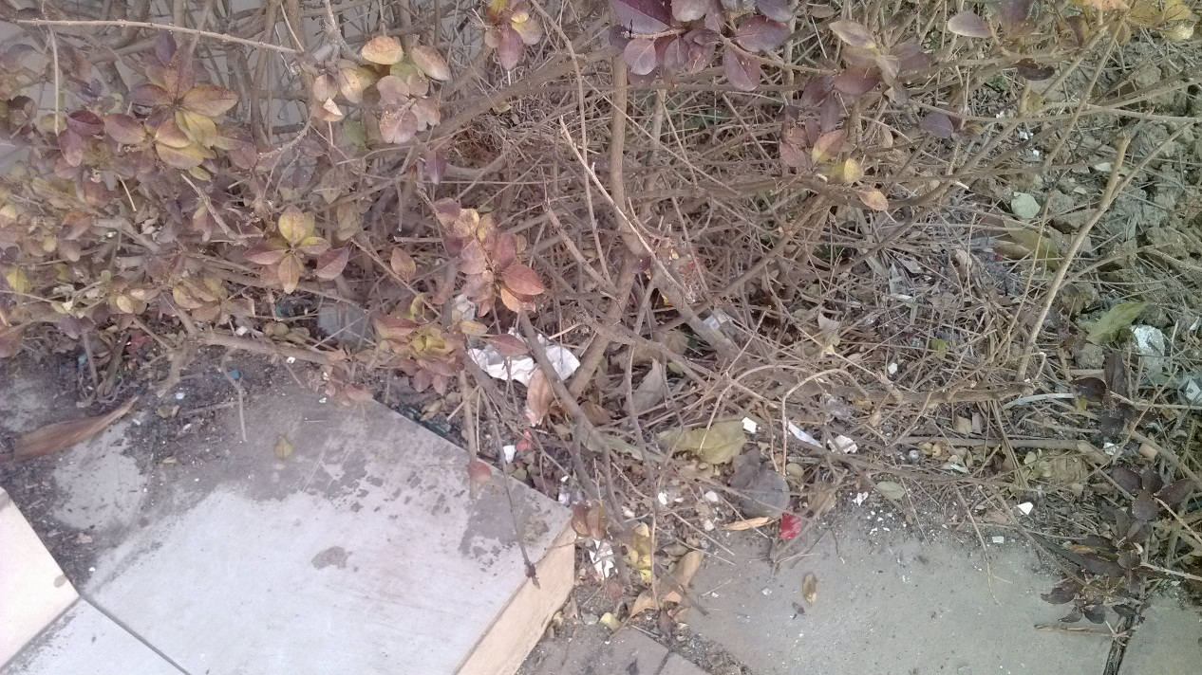
教学楼东侧的花圃内碎纸屑较多，需要负责班级进行清理。
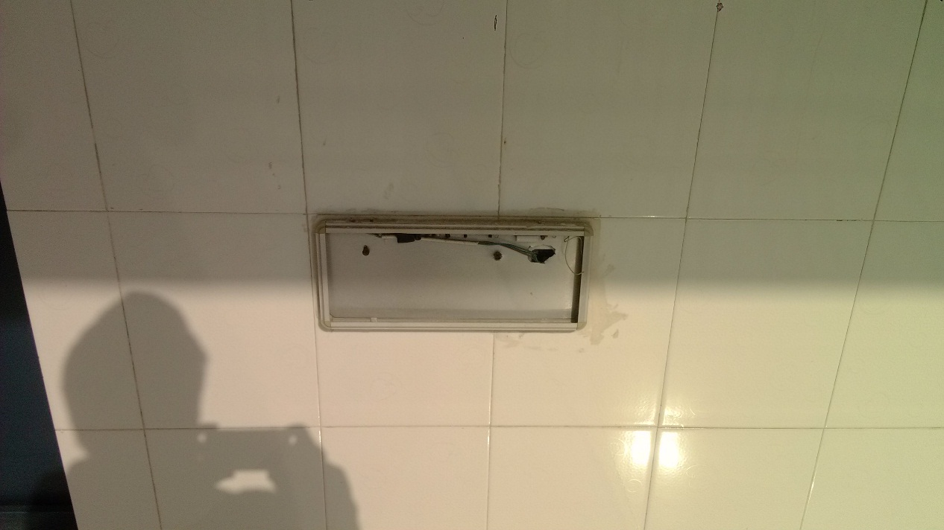
二办前消防指示灯已损坏。

